Mer midler til byvekstavtaler
Innspill til Stortingsvalget september 2021.

Problemstilling:
Antallet reiser i byområdene øker. For å hindre at veksten i persontransport skjer med bil og bidrar til økt forurensning og dårligere framkommelighet, vil regjeringen at flere skal gå, sykle og benytte kollektivtrafikken. Belønningsavtaler, bymiljøavtaler og byvekstavtaler er ordninger som har nullvekst for persontransport med bil som overordnede mål (fra regjeringen.no).

Rammen som er satt av til byvekstavtaler for blant annet Kristiansandregionen dekker ikke behovet for å oppnå målet med avtalen.

Beskrivelse:

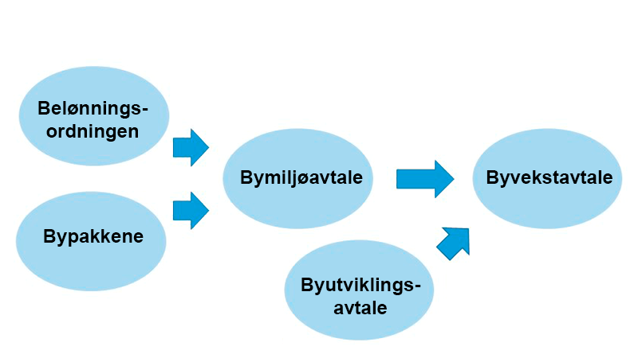
For de fem byområdene, Kristiansandsregionen, Nedre Glomma, Grenland, Tromsø og Buskerudbyen, vil forhandlinger om byvekstavtale starte når nødvendige avklaringer er på plass. Det er lagt til grunn nær 10 mrd. kroner til dette formålet.

Det er i utgangspunktet lagt opp til at byvekstavtalene kan reforhandles etter hver fremleggelse og behandling av Nasjonal transportplan.

I Nasjonal transportplan er det avsatt 80,1 milliarder kroner totalt til bymiljøavtaler, byvekstavtaler og belønningsordningen. I byvekstavtalene vil staten bidra med belønningsmidler og midler til kollektiv-, sykkel- og gangetiltak langs riksveg, statlig delfinansiering av store kollektivprosjekter i de fire største byområdene (50/50-ordningen) og stasjons- og knutepunktutvikling langs jernbanen der det er aktuelt.

Forslag til løsning:
Rammen for byvekstavtale i de fem nye områdene bør økes.

